
INSTITUCIÓN EDUCATIVA DEPARTAMENTAL
“NUESTRA SEÑORA DEL CARMEN”
LENGUAZAQUE CUNDINAMARCA
Aprobación Oficial Según Resolución Nº 00917 de febrero 06 de 2009
Resolución de Integración Nº 2568 de junio 02 de 2005
Ampliación de la Prestación del Servicio Educativo a nivel de
Media Técnica Según resolución Nº 009663 de diciembre 26 de 2014
NIT: 832.002.867-6
TALLER DE REFUERZO
ASIGNATURA: Lengua Castellana | DOCENTE: Lizet González Q.
GRADO: Octavo | PERIODO: Primero
DBA: Caracteriza los discursos presentes en los medios de comunicación y otras fuentes de información, atendiendo al contenido, la intención comunicativa del autor y al contexto en que se producen.
EJE TEMÁTICO: Complementos del verbo.
LOS COMPLEMENTOS DEL VERBO

COMPONENTE TEÓRICO

El complemento directo (llamado también objeto directo) es la parte de la oración sobre la que recae la acción del verbo. Si el complemento directo se refiere a persona, va encabezado por la preposición "a" (Saludé a mi madre). Para saber si estamos ante un complemento directo, hay que sustituir el CD por los pronombres "lo, la, las, los":

Ejemplo:
Ayer me compré un pantalón nuevo. - Ayer me lo compré.
Queremos ver la última película de Almodóvar. - La queremos ver.

El complemento directo es obligatorio cuando hay un verbo transitivo en la oración, ya que este tipo de verbos exigen uno o varios complementos.

El complemento indirecto (u objeto indirecto) es la parte de la oración que recibe de forma indirecta la acción del verbo. Se introduce por la preposición "a" y es conmutable por el pronombre "le, les":
Ejemplo:
- Ayer compré comida para mi perro. En este caso, "mi perro" es el CI ya que es quien recibe la acción del verbo de forma indirecta y "comida" es el CD ya que es la parte de la oración que recibe la acción directa del verbo.
- Escribí una carta a mi amiga. / Le escribí una carta. En este caso, "mi amiga" es el complemento indirecto de la oración.

Cuando el complemento indirecto se antepone al verbo se duplica en el pronombre "le, les", como en el siguiente ejemplo: Dieron caramelos a Pedro - A Pedro le dieron caramelos.

Los complementos circunstanciales son los que se encargan de describir las circunstancias en las que se desarrolla la acción del verbo. La tipología de estos complementos es una de las más variadas, ya que podemos encontrar complementos circunstanciales
- modo (Los coches salieron rápido),
- tiempo (Vamos al cine los sábados),
- lugar (Pablo tiene una casa en Mallorca),
- causa (Llegaré tarde porque hay tráfico),
- finalidad (Quiero comprar churros para el desayuno),
- cantidad (Te quiero mucho),
- instrumento (El pan se debe amasar con las manos)
- compañía (Esta noche salimos con mi hermana).

Como su propio nombre indica, los complementos circunstanciales no son estrictamente necesarios para que la oración tenga pleno sentido; es decir, estos añaden información extra a lo dicho por el verbo

Ejemplo:
Corta el pan con el cuchillo ("con el cuchillo" es un complemento circunstancial porque no es imprescindible para comprender el significado del verbo

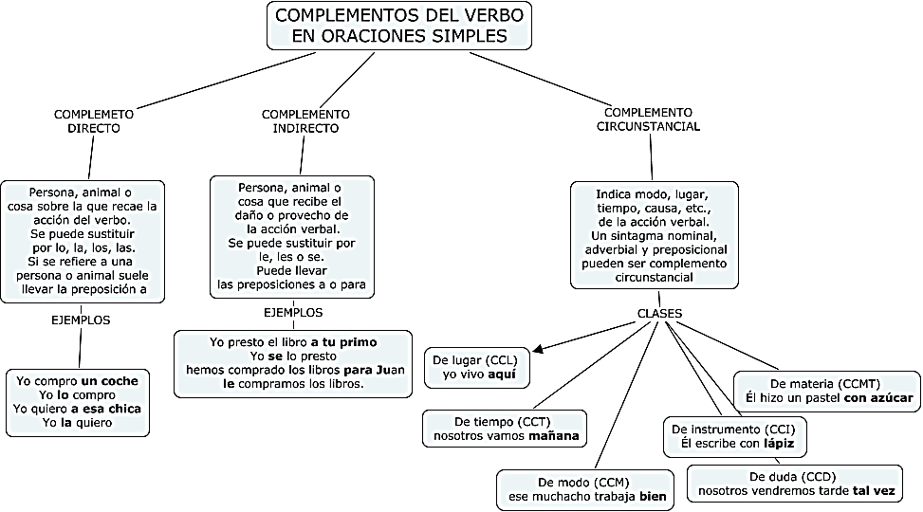

GLOSARIO

- Verbo: Clase de palabra con la que se expresan acciones, procesos, estados o existencia que afectan a las personas o las cosas.
- Complemento: Cosa que se añade a otra para hacerla mejor, más completa, efectiva o perfecta.
- Sintaxis: es la parte de la gramática que estudia las reglas y principios que gobiernan la combinatoria constituyentes sintácticos y la formación de unidades superiores a estos.
- Sintáctica: adjetivo de la sintaxis o relacionado con ella.
- Función: Actividad particular que realiza una persona o una cosa dentro de un sistema de elementos, personas, relaciones, etc., con un fin determinado


Puedes ampliar tu conocimiento del tema utilizando los siguientes enlaces:

- Complementos directo, indirecto y circunstancial: https://www.youtube.com/watch?v=qIG8FAGqZZ4
- Complementos circunstanciales https://www.youtube.com/watch?v=UWROO_MytT4

REFERENTE OPERACIONAL:

ACTIVIDADES

- Completa la siguiente tabla:

FUNCION SINTACTICA | CARACTERISTICAS
Complemento directo (CD)
Complemento indirecto (CI)
Complemento circunstancial (CC)

- Completa las siguientes oraciones con el complemento directo más adecuado que se encuentra en el recuadro.

a Víctor cerraduras antiguas esta balsa la catedral gótica la madera un poema precioso

- César me ha dedicado .
- De noche, los focos iluminan .
- El toro embistió con furia.
- Mis amigos han construido para cruzar el río.
- Ese artesano trabaja que es un primor.
- Rafael arregla sin cobrar.

- Escribe la función sintáctica realizada por las palabras subrayadas.
- Ellos escuchan atentos sus palabras
- Marisa llegó cansada del partido
- Antonio estaba cansado por el esfuerzo
- Estos libros son de mi compañero
- Luis se quedó asombrado por la noticia

- Relaciona cada oración con su CC más lógico ¿Qué tipo de CC será?
- En verano  - Aporreó el teclado  - Antes  - Guarda esas libretas  - No pronunció ni una palabra | - por miedo  - con furia  - nadamos en el mar  - no eras así  - en el cajón.
5. Sustituye los CD de estas oraciones por un pronombre.
- Mi hermano leyó un libro
- Tenía la llave en la mano
- Vimos a los niños
- El alumno recitaba poesía
- Saben las respuestas

EVALUACIÓN

1. Completa las siguientes oraciones con CD y CI
- Maribel compró _________________________________________________________
- Esther escribe __________________________________________________________
- Los niños regalaron ______________________________________________________
- Yo di __________________________________________________________________
- Mis tíos vendieron _______________________________________________________
- Juan regaba ____________________________________________________________
- 7.Loli escribía ___________________________________________________________
- Maribel compró __________________________________________________________
- Esther escribe ___________________________________________________________
- Los niños regalaron _______________________________________________________
2. En las siguientes oraciones, subraya el complemento y escribe a qué clase pertenece.
- Me preocupa tu salud.
- Me dejó el libro de matemáticas hasta el lunes.
- Entregó el regalo a su amigo.
- Ya hemos comprado la bici a tu hermano.
- he comprado manzanas en la frutería.
- mi trabajo está cerca de mi casa.

3. Realiza 5 ejemplos de oraciones con cada uno de los complementos del verbo.

